РУССКИЙ ЯЗЫК
4 класс

Тема: Три типа склонения имен существительных.
Цель:
- учащиеся применяют и используют ранее изученный теоретический материал об имени существительном;
- учащиеся интерпретируют кластер, таблицы, отражающие морфологические признаки имени существительного;
- учащиеся выделяют ошибки, неточности, упущения и несоответствия в изложении теоретического материала.
Оборудование: рабочие листы, постеры, маркеры, стикеры.

Ход урока:
- Организационное начало урока:
«Нам во владенье дан самый богатый,
Меткий, могучий и поистине волшебный язык.
Языку мы учимся и должны учиться
Непрерывно до последних дней своей жизни»
К.Паустовский.

- Сегодня мы вновь ощутим выразительность нашего языка, его эмоциональность, разнообразие значения слов, выявляя при этом особенности имен существительных.
- На доске тема урока «Три типа склонения имен существительных».
- Подумайте и определите цель сегодняшнего урока, чем мы будем заниматься?
Цели урока:
- повторение ранее изученного об имени существительном.
- определять у имен существительных начальную форму, склонение, род.
- изменять имена существительные по числам и падежам.
- работать с грамматическими признаками имен существительных.
- заниматься самооценкой и взаимооценкой.

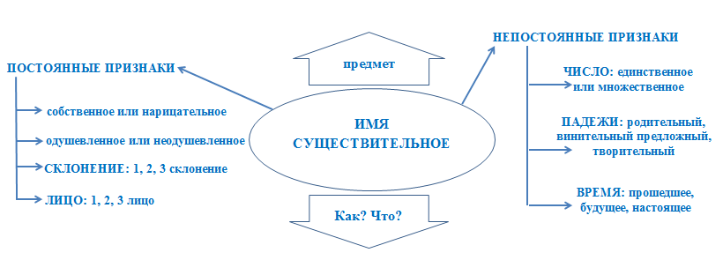
- Работа с таблицами и кластером (найти ошибки, внести корректировки)
1 ряд - кластер «Существительное»

Знаю - постоянные признаки – одушевлённость и неодушевлённость, род; число - непостоянные признаки…
- Как вы понимаете выражение «постоянный признак»? (собственное или нарицательное, одушевленное или неодушевленное, категории рода и склонения - признак, который есть в любой форме данного слова, он есть всегда)
- А непостоянный? (категория числа и падежа, то что может изменяться)
2 ряд – 3 склонения имен существительных
 | 1 склонение | 2 склонение | 3 склонение
Род | Мужской и  средний род | Мужской и  средний род | Женский род
Окончание | - А, - Я | Ь, нулевое | - О, - Е
Пример | весна  облако  тень | осень  ветер  конь | сердце  окно  яблоня

3 ряд – Изменение существительного по падежам (три опасных падежа)
падеж | вопросы | предлоги
Именительный | кого? что? | о, об, обо, на, во, при
Родительный | кого? чего? | к, по
Дательный | кому? чему? | в, во, на, за, через, про
Винительный | кто? что?
Творительный | о ком? о чем? | с, за, под, над, между, перед
Предложный | кем? чем? | у, от, до, из, с, без, около, для, после

падежи имен существительных (изменяются по падежам)
падеж | вопрос | опорное слово | предлоги
Именительный | кто? что? | - | -
Родительный | кого? чего? | нет | у, от, до, из, с, без, около, для, после, возле, подле, из-за, из-под
Дательный | кому? чему? | даю | к, по
Винительный | кого? что? | вижу | в, во, на, за, через, про
Творительный | кем? чем? | доволен | с, за, под, над, между, перед
Предложный | о ком? о чем? | думаю | о, об, обо, на, во, при

В каждом языке своё количество падежей. В английском - 2, в немецком - 4, в венгерском -22, а в одном из кавказских языков – табасаранском - насчитывается около 44 падежей. В русском языке их количество тесно связано с тем, каким образом выражается падеж. В русском языке падеж выражается окончанием»
Понятие «падеж» возникло в древнегреческой грамматике. В древнегреческом языке было четыре падежа: именительный, родительный, дательный, винительный.
Древнегреческая традиция оказала влияние на латинскую. В латинском языке было пять падежей: именительный, родительный, дательный, винительный, отложительный.
Когда появились грамматики славянских языков, составленные по модели греческих и латинских, отложительный падеж заменили творительным, а «лишний» предложный добавили в конце.

- Словарная работа: словари.
Арбуз – заимствовано из татарского, а восходит к персидскому харбуза, буквально означающему – "ослиный огурец". – этимологический словарь.
Морковь – баркан, боркан, буркан, двулетник, каротель, корнеплод, маркошка, морква, морковина, моркошка – словарь синонимов.
Горох - огородное и полевое бобовое растение. – толковый словарь.
Капуста – общеславянское слово, заимствованное из латинского, где находим caputium – "кочан капусты" (от caput – "голова") - этимологический словарь.
Картофель - сладкий картофель — батат – словарь синонимов.
Огород - также, как и город, восходит к глаголу городить; первоначальное значение – "огороженное место".– этимологический словарь.
Орех - плод некоторых деревьев, со съедобным ядром и крепкой скорлупой. – толковый словарь.
Помидор – томат – словарь синонимов.
Пшеница - название этого растения образовано суффиксальным способом от пыиено – "пшено". – словообразовательный словарь.

- Урожай в три корзины: 3 склонения. Самооценка «Градусник».
Арбуз, редька, картофель, фасоль, огород, смородина, орех, рожь, помидор, малина, клюква, горох, яблоко, морковь, капуста, пшеница, перец, рябина.
- 1 склонение: капуста, пшеница, редька, малина, клюква, рябина, смородина, пшеница.
- 2 склонение: арбуз, картофель, огород, орех, помидор, горох, яблоко, перец.
- 3 склонение: фасоль, морковь, рожь.

- Работа с пословицами.
На черной земле белый хлеб родится. – синтаксический разбор предложения.

- Вставить окончания, определите падеж и склонение имен существительных. Самооценка «Светофор».
Упал с яблон... (Р.п., 1 скл.), в сахар…(П.п., 2 скл), шли по тропинк… (Д.п., 1 скл), вышел с огород… (Р.п., 2 скл.), из морков…(Р.п., 3 скл), купались в речк... (П.п., 1 скл.), из картошк…(Р.п., 1 скл.), собирай по ягодк…(Д.п., 1 скл.), о картофел…(П.п., 2 скл.), на кабачк…(П.п., 2 скл.), в тыкв…(П.п., 1 скл.), к берез…(Д.п., 1 скл.), в фасол…(П.п., 3 скл.), о ягод…(П.п., 1 скл.), из речк…(Р.п., 1 скл.).
три «ОПАСНЫХ» падежа
 | 1 склонение | 2 склонение | 3 склонение
Р.п. | - Ы, - И | - | - И
Д.п. | - Е | - | - И
П.п. | - Е | - Е | - И

- Просклоняй имена существительные (по цепочке, по рядам). Взаимопроверка «Карусель».
 | 1 склонение | 2 склонение | 3 склонение
Им.п. | рябина | помидор | фасоль
Р.п. | рябины | помидора | фасоли
Д.п. | рябине | помидору | фасоли
В.п. | рябину | помидор | фасоль
Т.п. | рябиной | помидором | фасолью
П.п. | о рябине | о помидоре | о фасоли

- Итог урока. Самооценка.
- Смогли ли вы достичь цели урока?
- Все ли у вас получилось?
Оценочный лист.
Критерии оценивания: | Умею +  Затрудняюсь -
Умею выделять имя существительное
Умею определять вопросы, на которые отвечает имя существительное.
Умею изменять имя существительное по числам и падежам
Умею определять начальную форму имени существительного
Умею определять постоянные признаки имени существительного.
Умею определять непостоянные признаки имени существительного.
Умею писать безударные падежные окончания имен существительных.
Умею склонять (изменять по падежам) имя существительное.
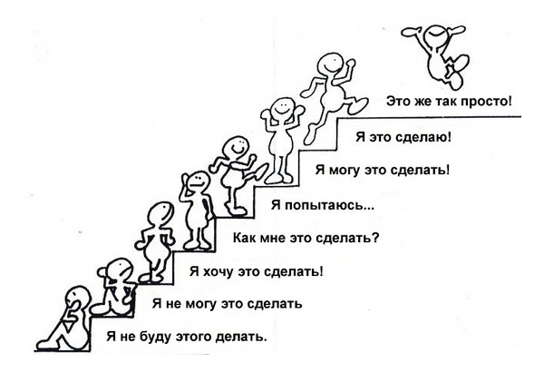
- Домашнее задание.
- синквейн «Имя существительное».
- Волшебное путешествие в страну знаний, стр. 36 – 39, внеклассное чтение.
- стр. 39, задание №2.
- повторить памятку «Имя существительное».

